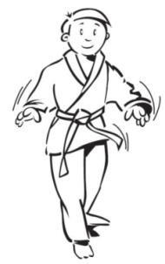
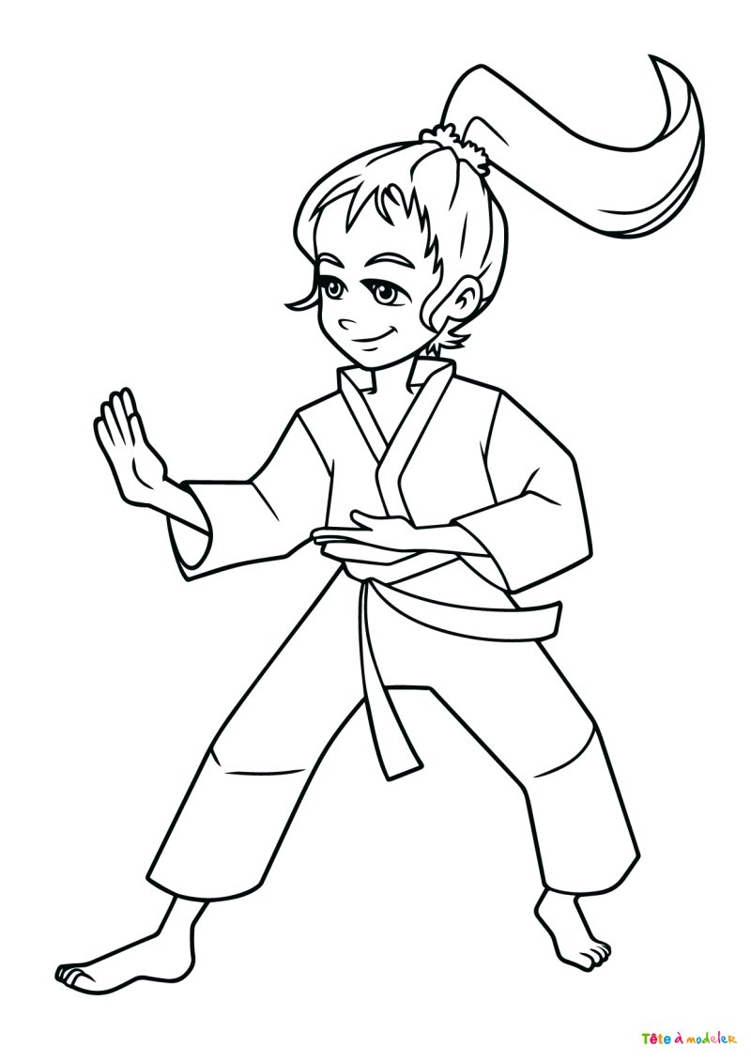
ceintures de conjugaison
Parcours A

Ceintures | Compétences nouvelles |  | Réinvestissement |  | Validée le
Blanche | C1 - Présent être/avoir ; notion de radical/terminaison ; trouver l'infinitif |  |  |  | ..... / ..... / .....
Jaune | C2 - Présent verbes du 1er groupe |  | C1 |  | ..... / ..... / .....
Orange | C3 - Présent verbes irréguliers du 3e groupe (aller, faire, dire, venir, pouvoir, voir, vouloir, prendre) |  | C1, C2 |  | ..... / ..... / .....
Verte | C4 - Futur simple (être, avoir, 1er groupe, irréguliers listés) |  | C1, C2, C3 |  | ..... / ..... / .....
Bleue | C5 - Imparfait (idem) |  | C1, C2, C3, C4 |  | ..... / ..... / .....
Rouge | C6 - Distinguer temps simples/composés ; passé composé avec avoir |  | C1, C2, C3, C4, C5 |  | ..... / ..... / .....
Violette | C7 - Passé composé avec être (verbes de déplacement usuels) |  | C1, C2, C3, C4, C5, C6 |  | ..... / ..... / .....

ceintures de conjugaison
Parcours B

Ceintures | Compétences nouvelles |  | Réinvestissement |  | Validée le
Blanche | C1 - Présent : être, avoir, 1er et 2e groupes, verbes à connaître ; radicaux qui changent (je lève, j’appelle, j’essuie, nous commençons, nous mangeons) |  |  |  | ..... / ..... / .....
Jaune | C2 - Futur simple : être, avoir, 1er et 2e groupes, aller, faire, dire, venir, pouvoir, voir, vouloir, prendre |  | C1 |  | ..... / ..... / .....
Orange | C3 - Imparfait : être, avoir, 1er et 2e groupes, verbes irréguliers (radical de « nous ») |  | C1, C2 |  | ..... / ..... / .....
Verte | C4 - Passé composé avec avoir : 1er et 2e groupes ; forme négative |  | C1, C2, C3 |  | ..... / ..... / .....
Bleue | C5 - Passé composé avec être : le participe passé et son accord avec le sujet |  | C1, C2, C3, C4 |  | ..... / ..... / .....
Marron | C8 - Mobilisation : tous les temps de C1 à C5 |  | C1, C2, C3, C4, C5 |  | ..... / ..... / .....

ceintures de conjugaison
Parcours C

Ceintures | Compétences nouvelles |  | Réinvestissement |  | Validée le
Blanche | C1 - Consolidation présent/imparfait/futur/passé composé (1er + 2e groupe, être/avoir, irréguliers listés) |  |  |  | ..... / ..... / .....
Jaune | C2 - Accord du participe passé avec être (consolidation) ; accord sujet-verbe avec sujet inversé |  | C1 |  | ..... / ..... / .....
Orange | C3 - Plus-que-parfait (formation à partir du passé composé) |  | C1, C2 |  | ..... / ..... / .....
Verte | C4 - Passé simple : être, avoir, 1er groupe |  | C1, C2, C3 |  | ..... / ..... / .....
Bleue | C5 - Passé simple : 2e groupe + irréguliers du 3e groupe listés |  | C1, C2, C3, C4 |  | ..... / ..... / .....

